Методические рекомендации по включению игр и упражнений по панно
«Как прекрасен этот мир!» в деятельность педагога с детьми
Известно, что самый благоприятный период для развития интеллектуальных и творческих возможностей человека – от 3 до 9 лет. Именно в этом возрасте необходимо развивать память, восприятие, мышление, внимание. Сензитивным (от 3 до 5, с 7 до 9 лет) является этот период времени и для развития речи детей. А так как приблизительно треть всей поверхности двигательной проекции головного мозга занимает проекция кисти рук, которая располагается рядом с речевой зоной, необходимо развивать и совершенствовать моторные навыки в совокупности действий обеих рук (задействуя в работе оба полушария головного мозга), стимулируя тем самым работоспособность головного мозга. Хорошо развитая мелкая моторика активно взаимодействует с развитием сенсомоторной координации, пространственной ориентировки, глазомера, усидчивости, сосредоточенности, творческих возможностей, что способствует формированию произвольности поведения и психических процессов. Таким образом, роль стимула развития центральной нервной системы, всех психических процессов, речи, играет формирование и совершенствование тонкой моторики кисти и пальцев рук.
Цель создания панно «Как прекрасен этот мир!» – развитие эмоционального, интеллектуального, психомоторного потенциала ребенка посредством работы с панно.
Задачи использования панно:
– формирование и совершенствование тактильной чувствительности и сложнокоординированных движений пальцев и кистей рук;
– развитие восприятия, воображения, внимания, памяти, мышления, речи, творческих способностей, художественно – эстетического вкуса, пространственной
ориентировки, конструктивных способностей;
– воспитание познавательного интереса, эмоционально – положительного отношения к окружающему миру, сосредоточенности и самоконтроля, умения дослушивать инструкции до конца, желания их выполнять.
Помимо тренировки пальчиков в процессе выполнения упражнений по панно возможно проведение работы на развитие творческого мышления и воображения (в театральной деятельности), расширение пассивного и активного словаря, формирование связной речи (на занятиях по развитию речи), формирование у детей обобщенных представлений о цвете, форме, размере предметов, основных вариантах расположения предметов в пространстве (на занятиях по ознакомлению с окружающим миром), развитие элементарных представлений о признаках предметов, количестве, числе, выполнение простейших счетных операций, составление и решение арифметических задач на сложение и вычитание (на занятиях по развитию элементарных математических представлений). Игры с панно на формирование психических процессов, на развитие интеллекта удобно использовать и вне занятий: при проведении индивидуальной работы с ребенком, в самостоятельной деятельности детей.
Нами создана система дидактических игр по предупреждению нарушений письменной речи у старших дошкольников с недостатками речевого развития (у детей с общим недоразвитием речи), которая включает в себя два блока. Первый блок направлен на предупреждение ошибок чтения и письма на уровне звука (путешествие по Звукограду), предупреждение ошибок чтения и письма на уровне буквы (путешествие по Буквограду), предупреждение ошибок чтения и письма на уровне слога (путешествие по Слогограду), предупреждение ошибок чтения и письма на уровне слова (путешествие по Словограду), предупреждение ошибок чтения и письма на уровне предложения (путешествие по Предложевску). Второй блок направлен на развитие зрительного восприятия, зрительной памяти, зрительного анализа и синтеза, формирование пространственных представлений, на развитие мышления и формирование связной речи. Игры по предупреждению нарушений письменной речи с использованием панно «Как прекрасен этот мир!» можно включать в занятия по развитию речевого (фонематического) восприятия и подготовке к обучению грамоте, в занятия по обучению грамоте, по ознакомлению с окружающим миром и развитию речи.
Неотъемлемой задачей для педагогов является стремление донести и до родителей значение игр на развитие мелкой моторики, так как о проблемах с координацией движений и мелкой моторики большинство родителей узнают только перед школой. Это оборачивается форсированной нагрузкой на ребенка: кроме усвоения новой информации приходится еще учиться удерживать в непослушных пальцах карандаш. Родители должны понять: чтобы заинтересовать ребенка и помочь ему овладеть новой информацией, нужно превратить обучение в игру, не отступать, если задания покажутся трудными, не забывать хвалить ребенка. И начинать следует с элементарного: обучения и совершенствования умений и навыков застегивания пуговиц, кнопок, молний, формирования навыков шнуровки (шнурования разными способами, завязывания шнурков на бант, плетения лент). А примером обучения (помощью родителям и детям) будет демонстрация игр с использованием панно.
Ведь недаром и в народе говорят: «Чем «умнее» руки – тем умнее ваш ребенок». Больше всего на свете малыш хочет двигаться, для него движение – есть способ познания мира. Значит, чем точнее и четче будут детские движения (в данном случае – движения пальцев и кистей рук), тем глубже и осмысленнее будет знакомство ребенка с миром.

Многофункциональное, сенсомоторное панно
«Как прекрасен это мир!»

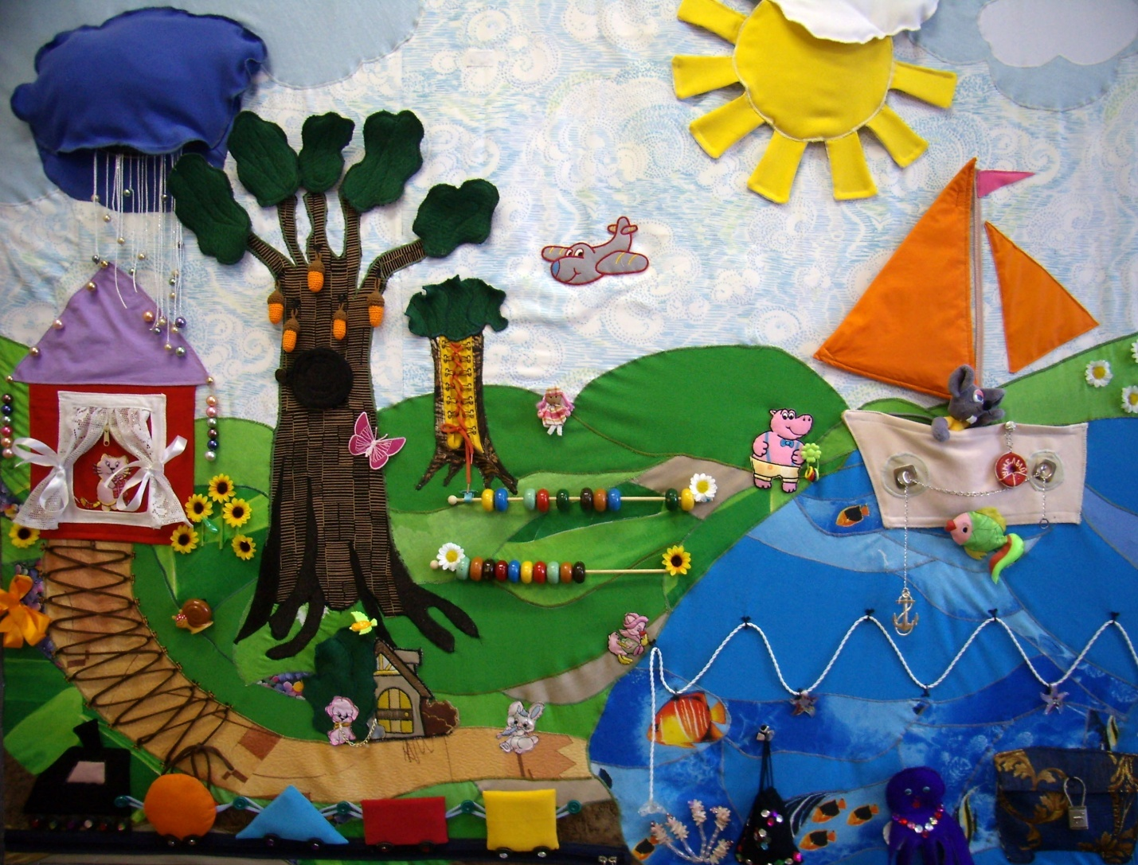

Занятия и игры по панно вызывают у наших детей положительный эмоциональный отклик, повышают познавательную активность, дети с радостью и с большим интересом, увлеченно, самостоятельно работают с фигурками и модулями панно, сочиняют истории с любимыми героями.

